Если ты хочешь, чтобы твои наставления влияли действительно благотворно на твоих учеников, предостерегай их от бесполезных знаний и ложных правил, потому что отделываться от бесполезного столь же трудно, как и менять неправильно взятое направление»
В.Гёте

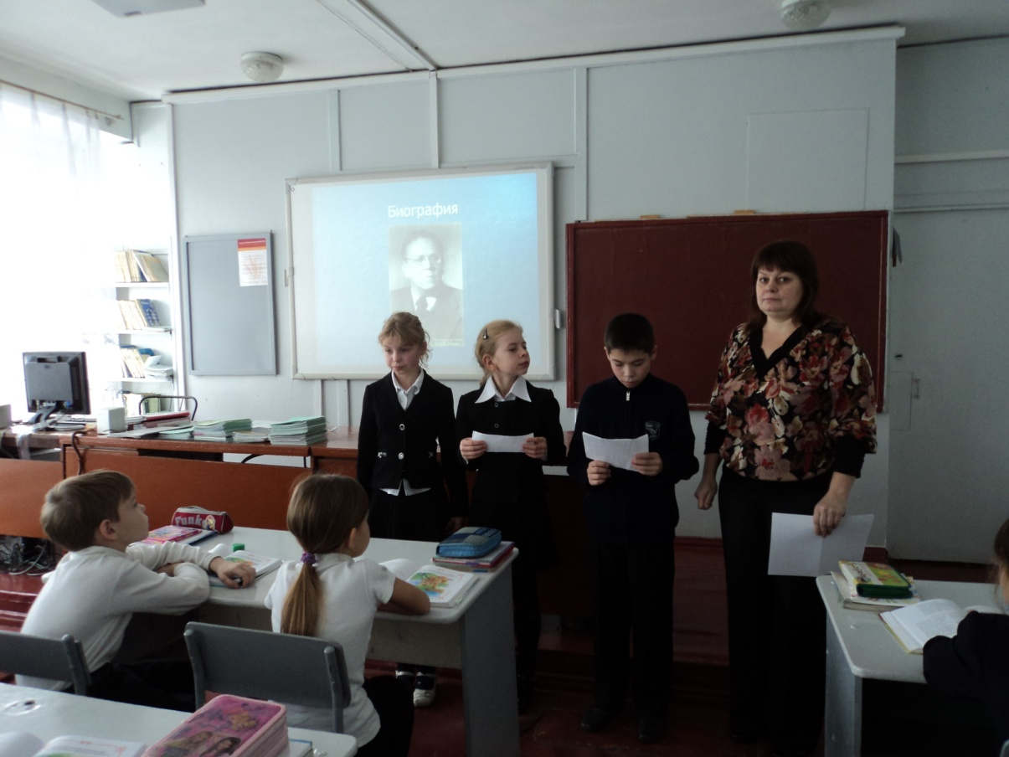

Внеурочная деятельность :
«Деньздоровья»

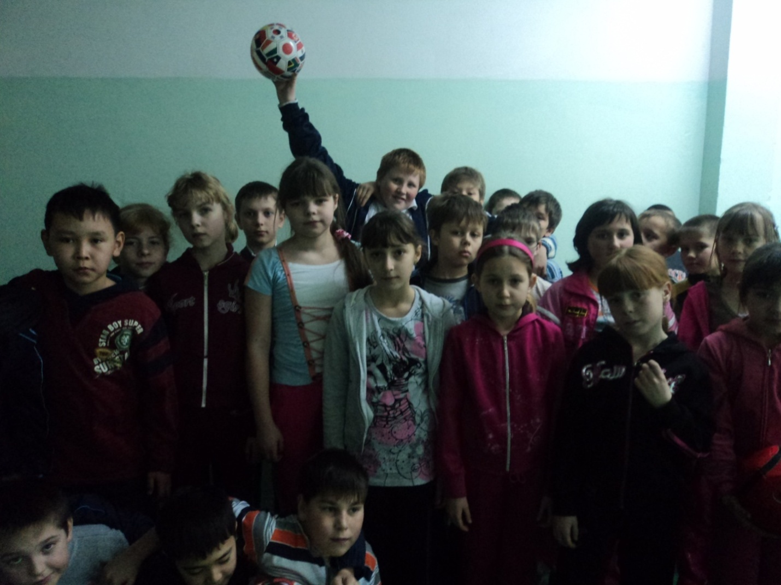

«Новый год»

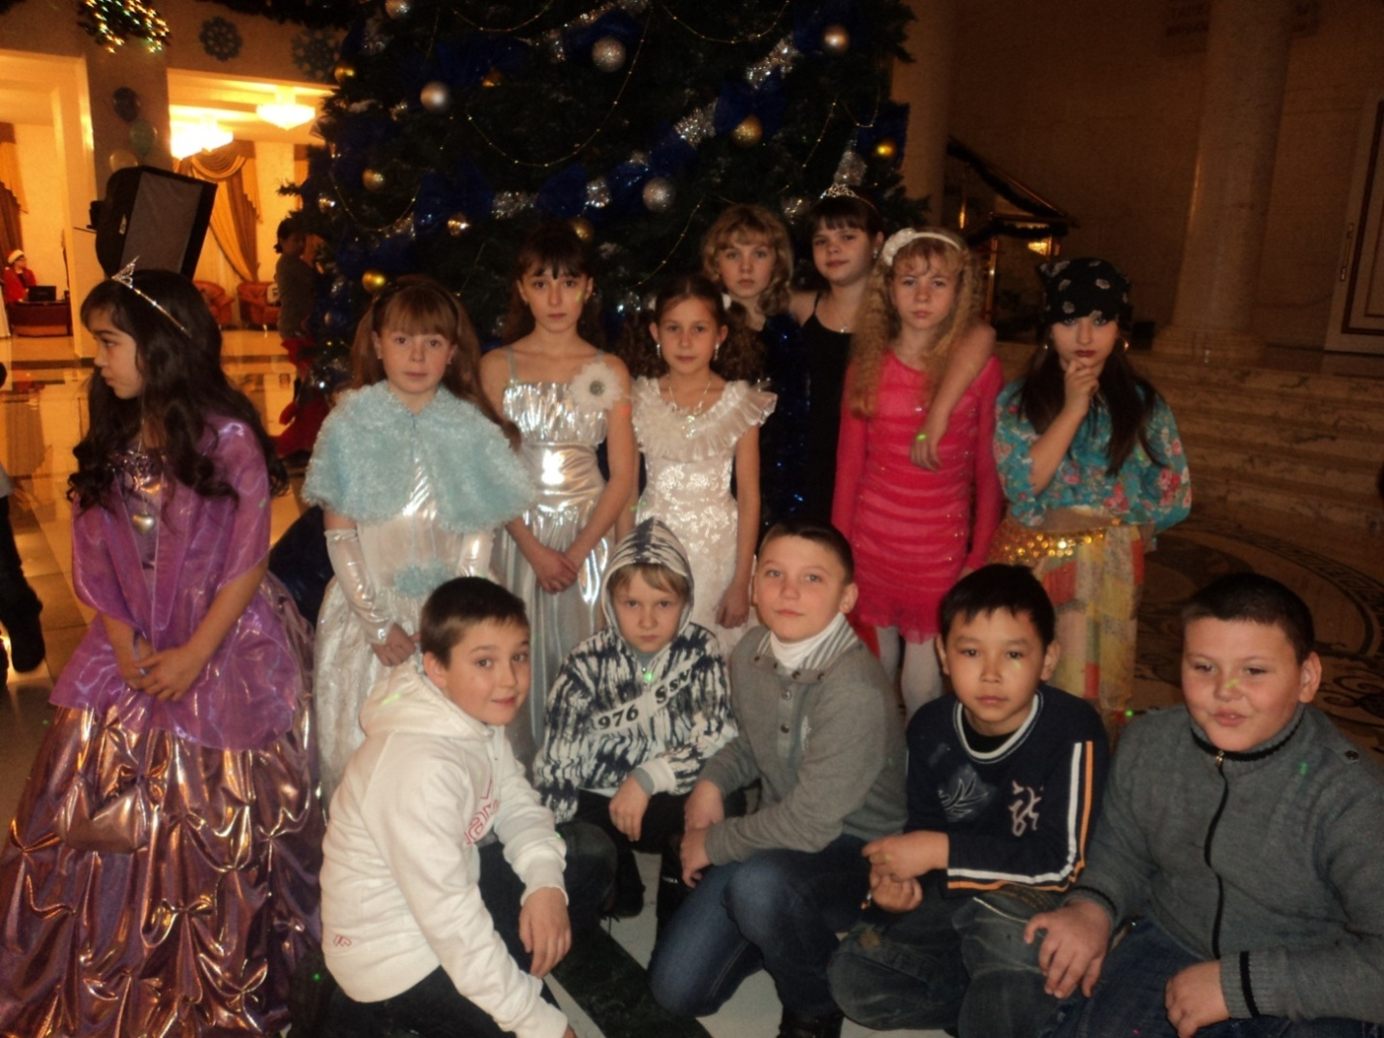

«На праздник к первоклассникам»

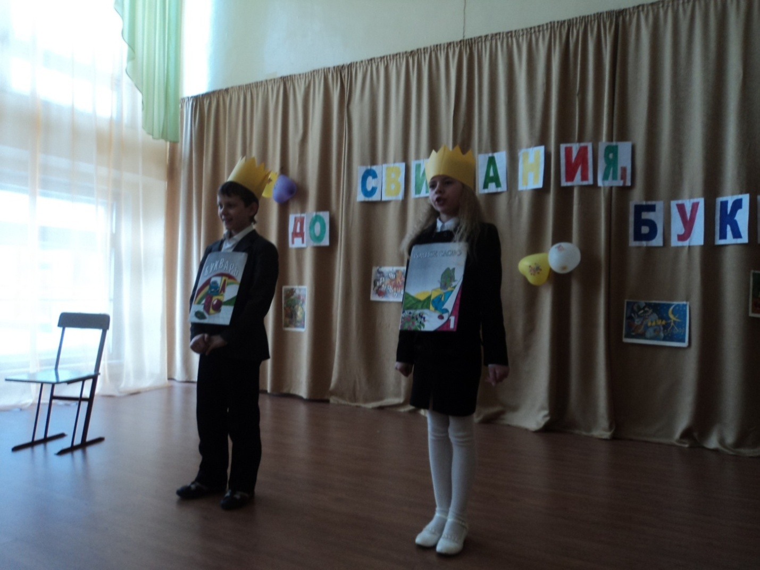

«Весёлая переменка»

